Top10 könnyű harci jármű: a robotokon innen, a Humvee-n túl
Hamarosan eljön az idő, amikor a gyalogságot robotkutyák és drónok váltják fel a harcászatban. Ma még azonban hús-vér katonák hajtják végre a műveletek többségét, nekik pedig valahogy el kell jutniuk A-ból B-be. Az ehhez rendelkezésükre álló járművek globális kínálata zavarba ejtően gazdag, és némelyikük nemcsak katonai, de autós szemmel nézve is érdekfeszítő. Ezekből mutatjuk be most a tíz legérdekesebbet.

A speciális feladatokra tervezett, különleges műszaki paraméterekkel bíró katonai járműveknek mindig is megvolt a civil rajongótábora. Az internet megjelenésével aztán annyi minden egyébhez hasonlóan ez a terület is átláthatóbbá, szélesebb körben megismerhetővé vált.
Míg harminc évvel ezelőtt a világhíradókból tájékozódó nagyközönség azt hihette, nincs élet a Humvee-n túl, ma már néhány kattintással felderíthetjük a könnyű harci járművek sokszínű világát. Az átlagember persze egészen más szemmel nézi ezeket a gépkocsikat, ami azok fejlesztőit is óhatatlanul befolyásolja. Míg az esztétikum, az egyedi megjelenés korábban sokadrangú szempont volt egy katonai célú jármű fejlesztése során, a gyártók ma már a célszerűség és a megbízhatóság követelményein túl arra is ügyelnek, hogy újdonságaik megjelenésükkel elérjék a közönség egyre magasabb ingerküszöbét.
A külcsín bűnét mi sem tagadjuk: összeállításunkban főleg olyan járművek szerepelnek, amelyek harcászati funkciójukon túl az átlagos autórajongók szívét is képesek megdobogtatni. Az autonóm mobilitási technológiák fejlődésének ütemét elnézve egyáltalán nem lehetünk biztosak abban, hogy tíz év múlva is hasonló modellek szolgálják majd ki a világ fegyveres erőit – addig gyönyörködjünk tehát bennük, amíg lehet.

Arquus Scarabee
Amikor a General Motors bemutatta a villany-terepjáróként reinkarnálódott polgári Hummert, világszenzációként emlegették annak rákjárás funkcióját: az autó képes mind a négy kerekét egy irányban elfordítani, és oldalazva kikerülni egy akadályt. Erre az Arquus Scarabee is képes, ám ez csak egyike szuperképességeinek: a kompakt francia jármű tengelyenként külön hajtásláncot kapott, futóműve légi szállításhoz leültethető, hagyományos ajtók helyett pedig tolóajtót kapott, így a szállító helikopter vagy repülőgép gyomrában is megközelíthető a belső tere, azaz menet közben is elvégezhetők rajta a beállítások, a fegyverzet felszerelése, ez pedig felgyorsítja a bevethetőségét. A Scarabee pilótája középen ül, ami elképesztő 270 fokos látómezőt eredményez.

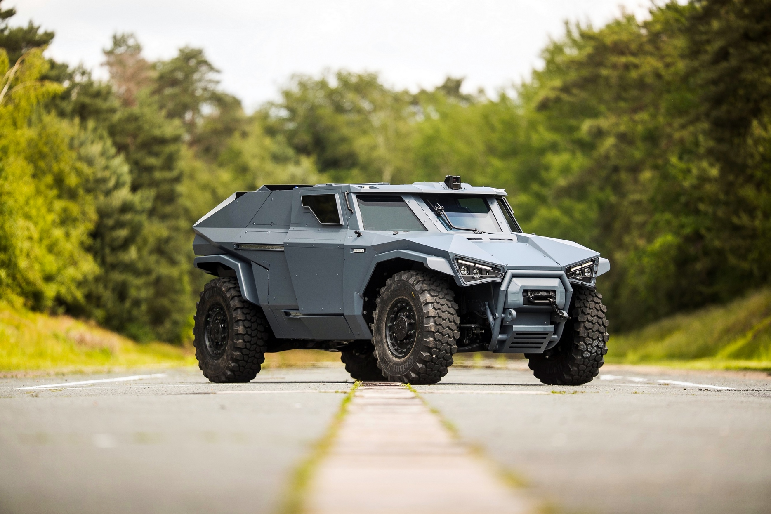
Dongfeng Mengshi
Mivel fejlesztői lemondtak az aknák elleni védelemről, a szimpla vagy dupla hátsó tengellyel gyártott kínai harci jármű kifejezetten könnyű (6,1, illetve 8 tonna) és gyors (130 km/h) lett. Mégsem ez teszi különlegessé, hanem, hogy hétévnyi intenzív kutatás és fejlesztés után tavaly ősszel bemutatták a jármű autonóm közlekedésre képes változatát, amely fegyverplatformként vagy mentőjárműként egyaránt komoly karriert futhat be a hazai, illetve a baráti országok fegyveres testületeinél. A Mengshi 2+8 üléses belső tere vízszintesen osztott oldalajtón keresztül közelíthető meg; ennek alsó fele lépcsőként segíti a gyors be- és kiszállást.

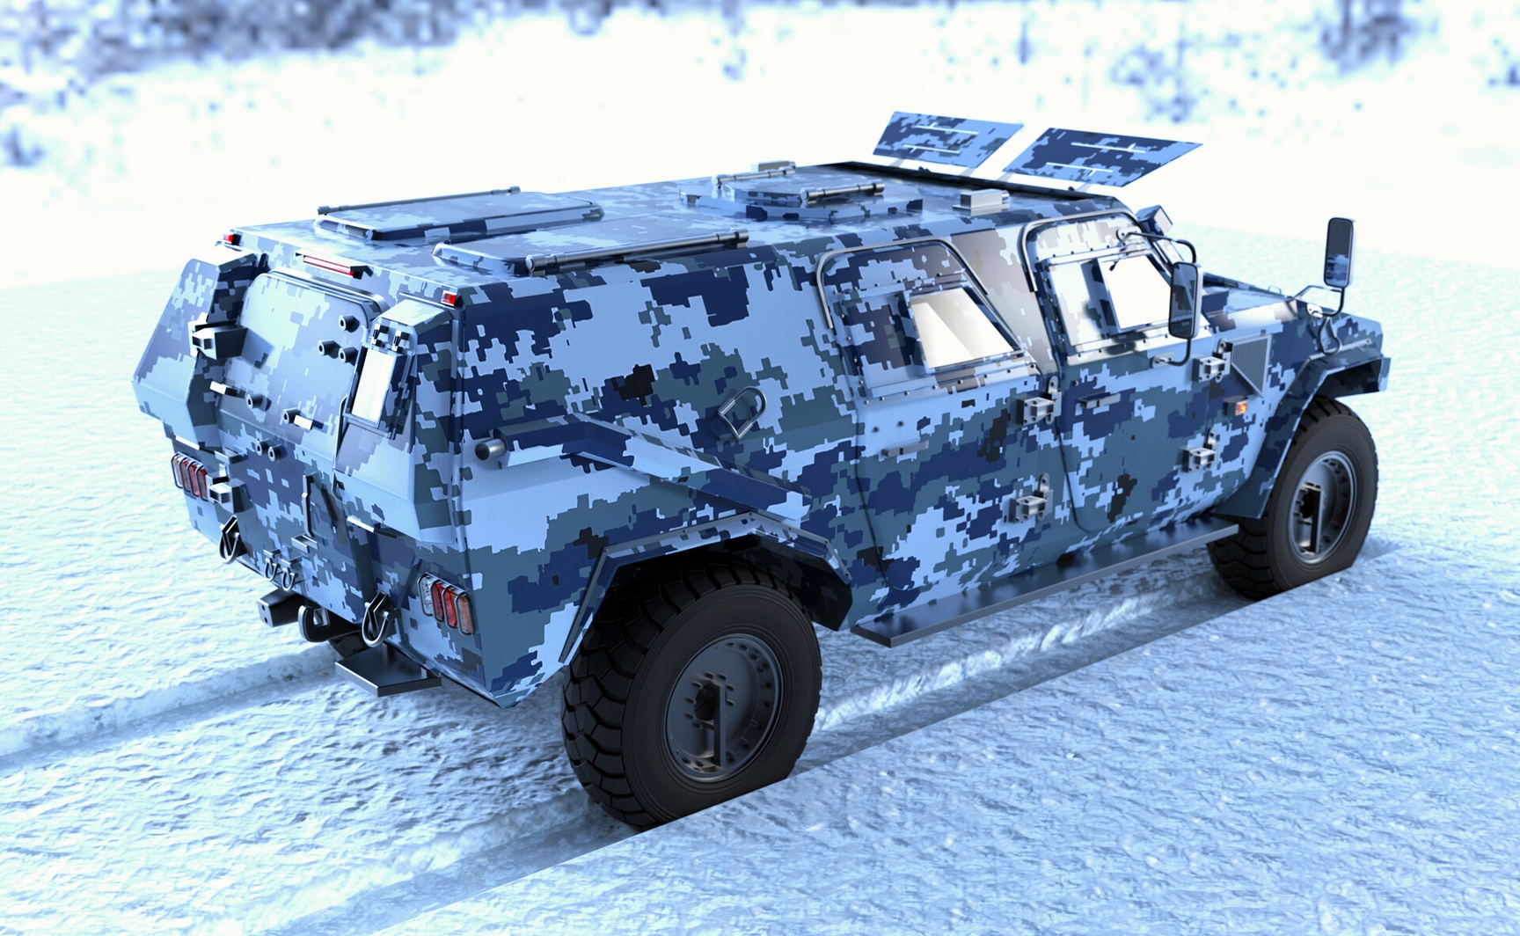
Gidrán 4×4
A magyar honvédség 2020 decemberében vette át annak az összkerékhajtású Ejder Yalçın páncélozott járműnek az első néhány példányát, amelyből összesen negyven darabot rendeltek a török Nurol Makina cégtől. A később Magyarországon gyártandó járművet egy hazai tenyésztésű hadiló után Gidránra keresztelték át. A moduláris platformra épülő, változatos fegyverzettel, illetve védőrendszerekkel felszerelhető Gidrán V alakú fenéklemeze és speciális üléskialakítása egyaránt hatékony aknavédelmet eredményez, a jármű kapacitása 11 fő, illetve négy tonna hasznos teherbírás. Az autó 110 centiméteres gázlómélységgel rendelkezik, 50 centis függőleges akadályt képes leküzdeni, 110 centiméter széles árkon tud átlépni. Legnagyobb rézsűszöge 30 százalék, maximális kapaszkodó képessége 60 százalék.

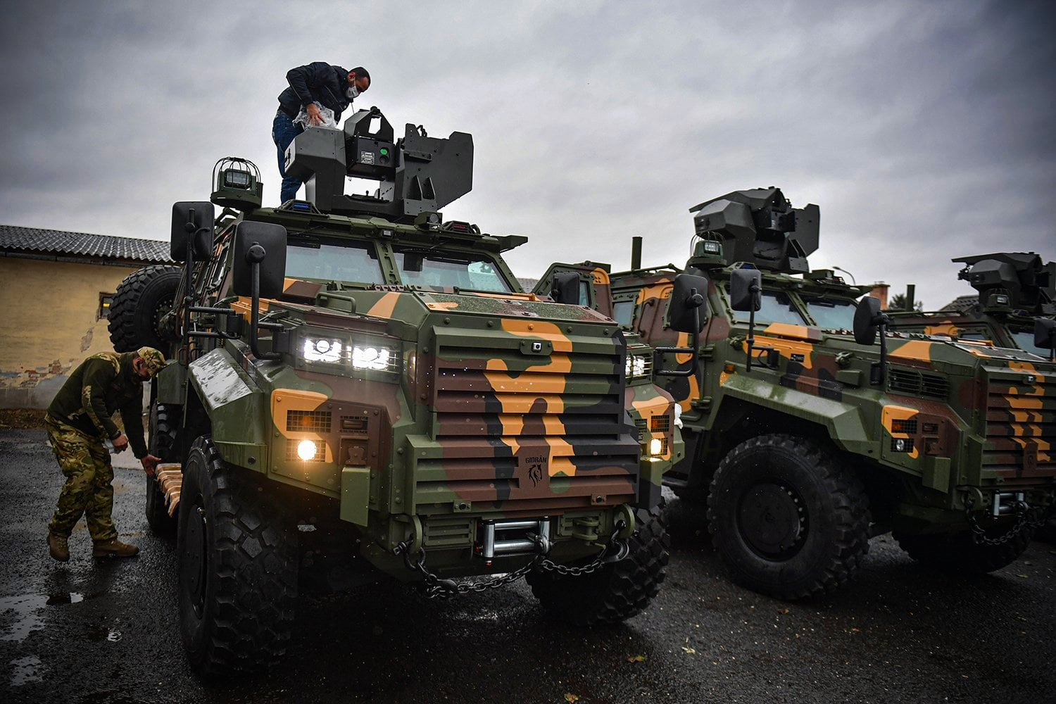
Jankel Fox
Szintén a Jankel fejlesztette ki a változatos célokra (határvédelem, felderítés, gyors reagálás, konvojvédelem, sebesült-szállítás stb.) alkalmas Fox könnyű járművet. Nyitott utastere ellenére ajtajai és fenéklemeze hatékony védelmet biztosít robbanószerek és lövedékek ellen. A platform nemcsak géppuskával, de olyan speciális technológiákkal is felszerelhető, mint a Jankel által kifejlesztett, rádiófrekvenciás Safe Stop, amely alkalmas támadó vagy menekülő járművek belső égésű motorjának távolból történő, biztonságos leállítására. A Toyota Hilux platós kisteherautó alapjaira épülő jármű fegyverzetét füstgránátok egészítik ki. A gépkocsi 30 centiméteres függőleges akadályt képes leküzdeni, végsebessége 170 km/h, hatótávolsága a választott üzemanyag-tartálytól függően 900-1300 kilométer. A motorválaszték megegyezik a Jankel Hunteréval.

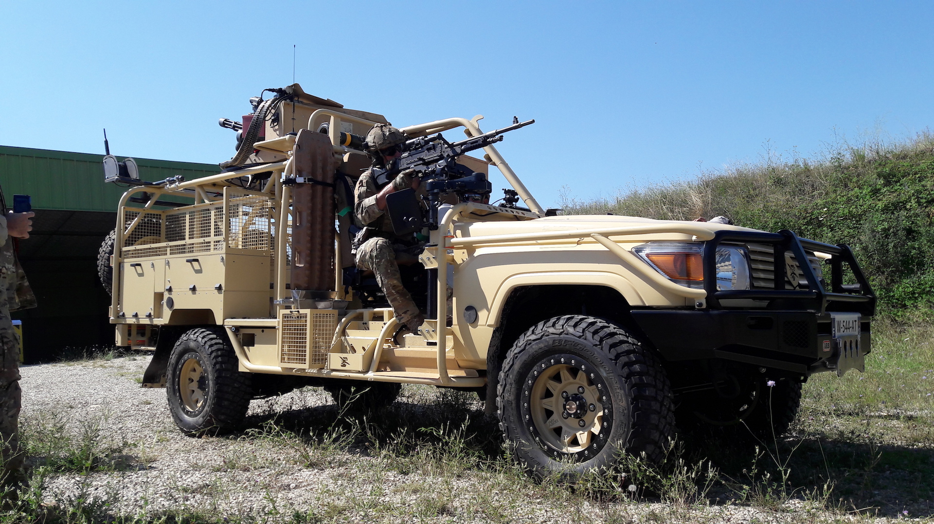
Jankel Hunter
A brit Jankel Armouring egy meg nem nevezett délkelet-ázsiai ügyfele megrendelésére fejlesztette ki a járőrszolgálatra és terrorelhárító feladatokra optimalizált Huntert. A gépkarabélyok és támadó kézigránátok ellen hatásos védelmet nyújtó jármű akár 2+6 személy szállítására alkalmas. Külső fegyverzet helyett olyan speciális rendszerekkel szerelhető fel, mint a mentést vagy behatolást lehetővé tevő C-TAS létrarendszer. A Hunter vázszerkezetét és hajtásláncát a Toyota Land Cruiser adja; a 170 lóerős, 4.2 literes dízelmotor 120 km/h végsebességet és 1000 kilométeres hatótávolságot biztosít; a defektmentes abroncsok sérülése esetén további 50 kilométert tehet meg a jármű, amely opcióként 4.0 V6 benzinmotorral és 4.5 literes, nyolchengeres dízellel is rendelhető.

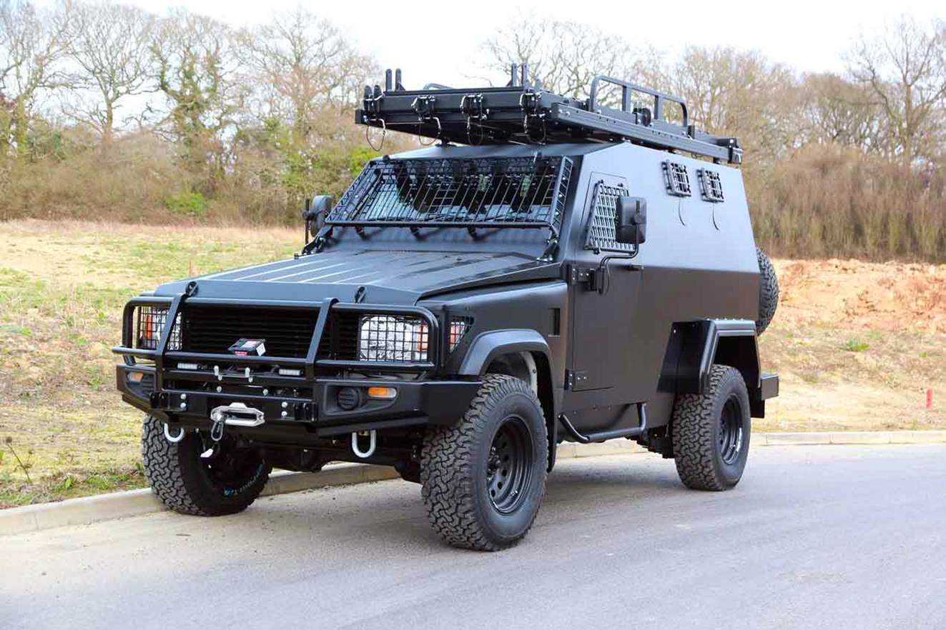
Mbombe 4
Négy- és háromtengelyes fivéreinél kompaktabb, ám így is több mint hat méter hosszú és 13,3 tonnás a Mbombe 4. Amilyen nagy, olyan dinamikus a dél-afrikai óriás: a 450 lóerős, hathengeres dízelmotorral szerelt jármű akár 140 km/h sebességre képes, hatótávolsága 800 kilométer, 60 százalékos emelkedőn felkapaszkodik, és 35 százalékos rézsűről sem fordul le; gázlómélysége 90, szabad hasmagassága 43 centiméter. Haspáncélzatának köszönhetően kibírja, ha közvetlenül alatta 10 kilónyi robbanószer robban fel, de a páncélököl sem tesz kárt benne. A környezeti paraméterekben sem válogatós, mínusz 20°C-ban éppúgy üzemképes, mint +50°C-ben

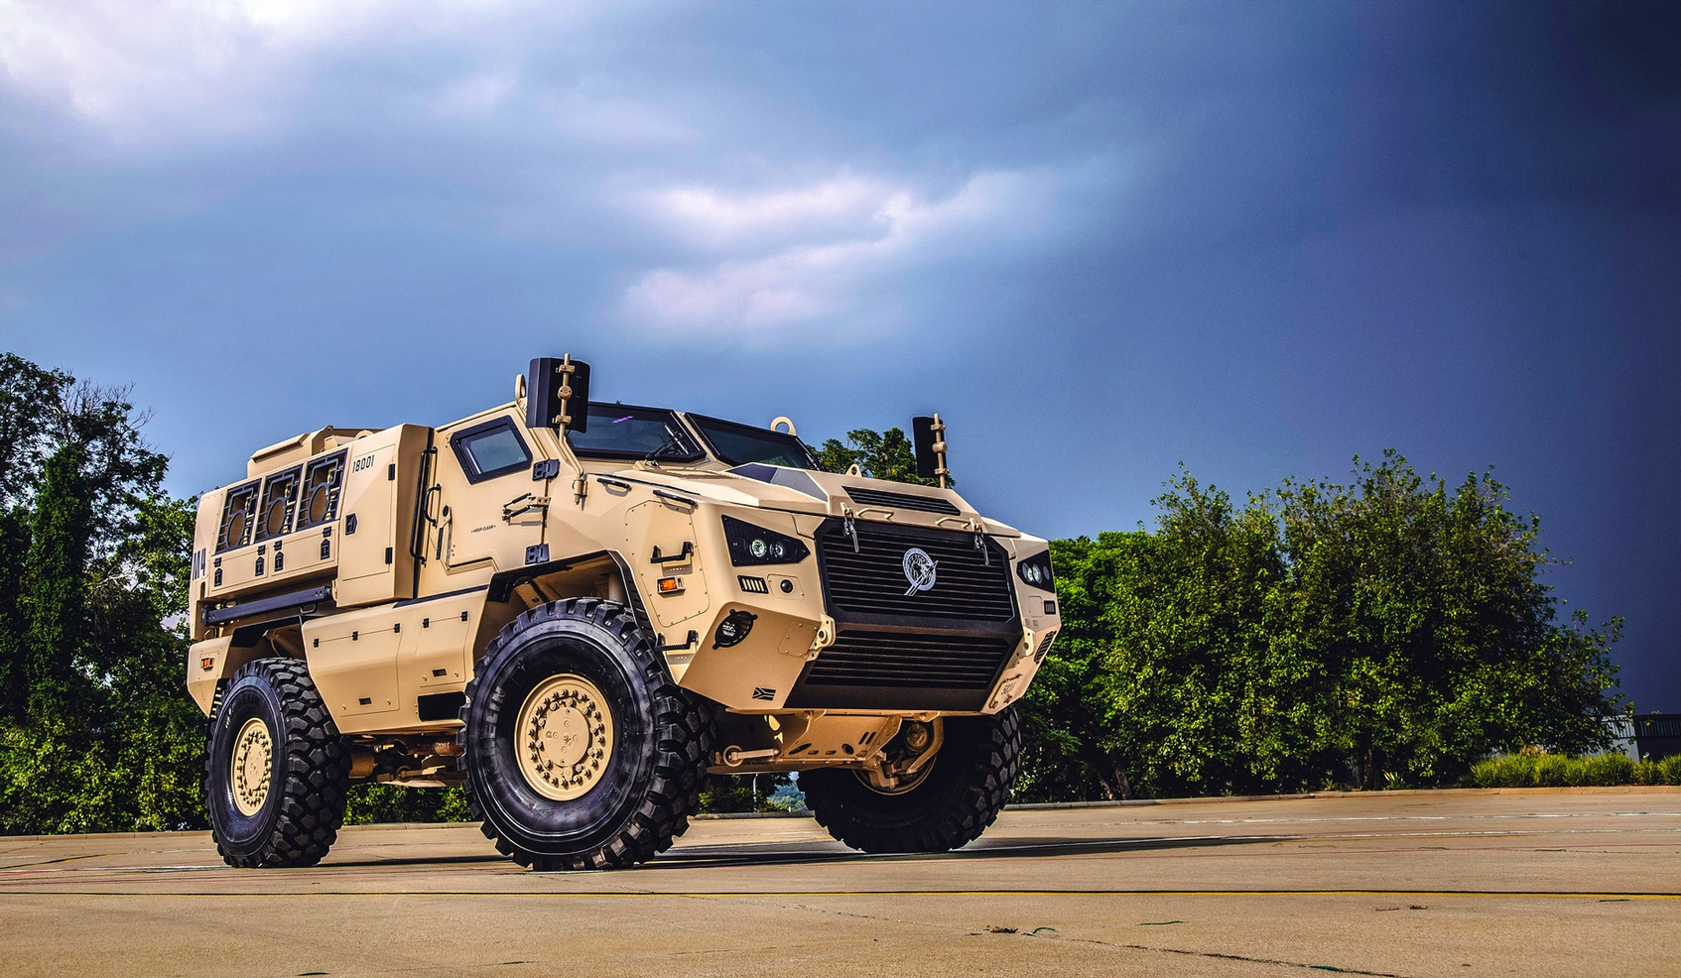
Nikola Reckless
Az elektromos kamion fejlesztése mellett hadipari fejlesztésekre is marad energiája a Nikola Motor Company-nek. A Reckless („felelőtlen”) egy ultra könnyű (felszereltségtől függően egy-két tonna száraz tömegű), rendkívül mozgékony, négyszemélyes terepjáró, amely páncélzatot nem kínál ugyan, viszont négy másodperc alatt gyorsul 100 km/h-ra, és csőváz-szerkezetén géppuskák, aknavetők és egyéb fegyverzet helyezhető el. A kevlárral golyóállóvá tett kerekeket 400V-os villanymotorok hajtják; ezek kombinált teljesítménye 563 lóerő, a maximális rendszernyomaték 664 Nm. A későbbiekben 4kW teljesítményű, egyenáramú napelemes töltőrendszerrel szerelik fel a járművet; ezzel kiterjeszthető lesz a jelenleg 160-321 kilométeres hatótávolság. A Reckless 635 kilogramm hasznos terhelése mellett több mint 1,3 tonnát képes vontatni, a szabad hasmagasság 355 milliméter.

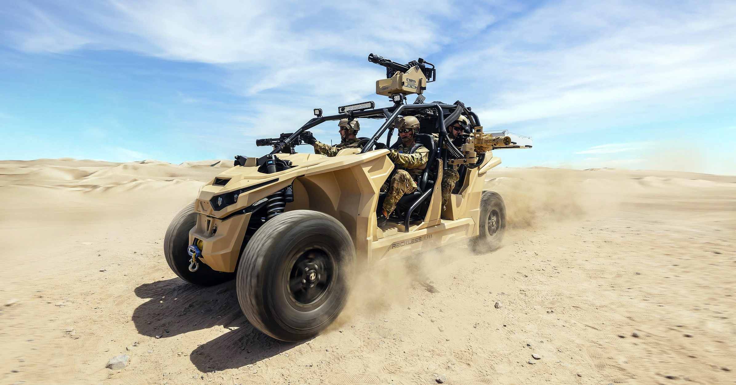
Oshkosh L-ATV
Ezt a félelmetes megjelenésű járművet kifejezetten a Humvee utódjaként fejlesztették ki. Legendás elődjén minden fontos paraméterében túlmutat, ami önmagában nem szenzáció, az viszont igen, hogy mindezt nagyságrendekkel jobb üzembiztosság mellett teszi, mint akár a HMMWV, akár bármely konkurense, amely az USA fegyveres erői által kiírt pályázaton indult. Ennek köszönhetően az Oshkosh a következő évtizedben több milliárd dollár értékben szállíthatja az L-ATV különböző változatait. Egyelőre négyféle kivitelben készül, a teherjárműtől a csapatszállítón át a mobil fegyverplatformig; ezek adaptív futóművüknek köszönhetően kényelmesebbek, V8-as dízelmotorjuk révén dinamikusabbak, aknaálló kialakításukból adódóan pedig biztonságosabbak lesznek, mint a Humvee. A gyártó cég arra is ügyelt, hogy erről a közvélemény is tudomást szerezzen: tesztvezetéseket szerveztek a világ vezető autós szaklapjai számára, az újságírókat pedig lenyűgözték a könnyű taktikai gépjármű menettulajdonságai.

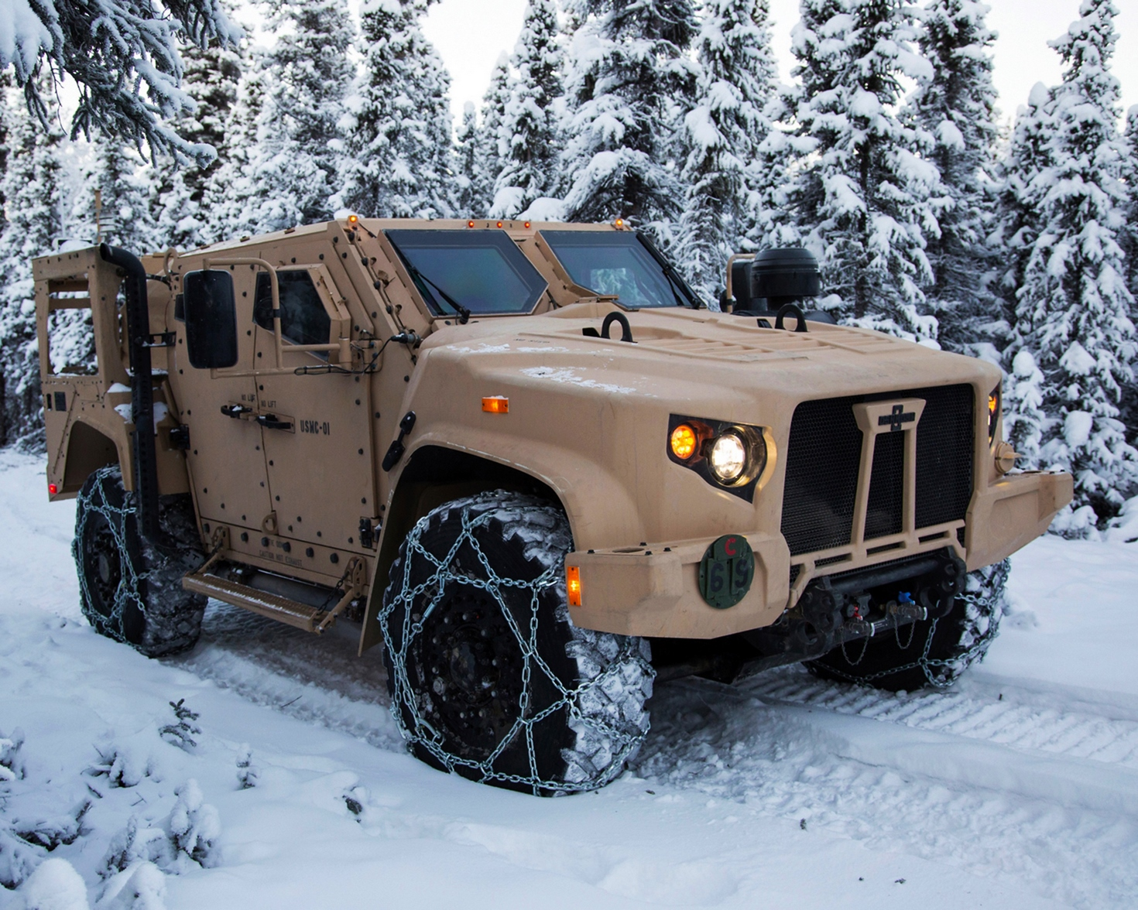
Streit Cougar
Az Egyesült Arab Emírségekben működő Streit csoport a világ minden pontján, így Ukrajnában, a Kraz üzemében is gyártja civil és katonai célra szánt, páncélozott járműveit. A Toyota Land Cruiser 79 terepjáró sziklaszilárd alapjaira épülő Kraz Cougar tetőre szerelt géppuska-állását a páncélozott oldalfalakon, valamint a hátsó ajtón kialakított lőnyílások egészítik ki. A 2+6 személyes belső térben négypontos biztonsági övek rögzítik a katonákat – a jármű létezik tíz fő szállítására alkalmas, illetve mentőautóként is bevethető, nyújtott változatban is. A lökhárítók törésre méretezett darabok, a 90 literes üzemanyagtartály pedig golyó- és robbanásálló kialakítású. A 265 lóerős, 4.5 V8-as dízelmotorhoz ötfokozatú kézi sebességváltó csatlakozik.

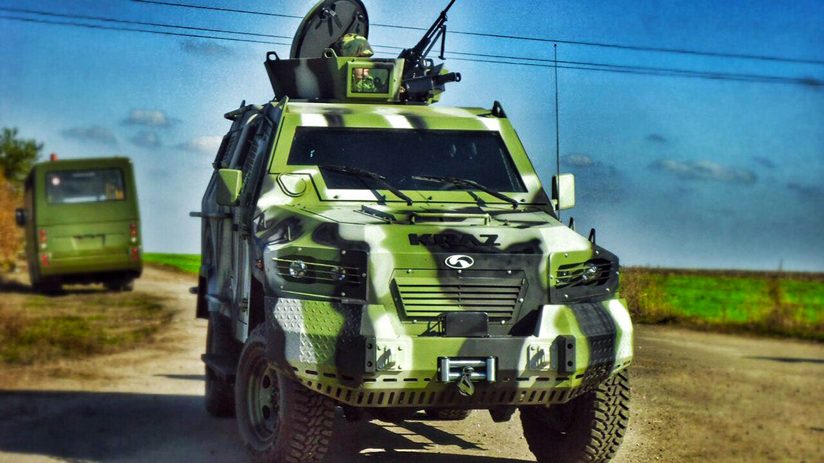
Tajfun-VDV K-4386
A Kamaz cégcsoport kifejezetten az orosz légideszantos erők számára tervezte és építette a Tajfun-VDV K-4386 jelű járművet, amely elődjénél könnyebb és kompaktabb, mégis nagyobb hasznos terhet vihet magával. 450 lóerős dízelmotorja kilencfokozatú automatizált sebességváltón keresztül hajtja a golyóálló kerekeket, a gázlómélység 175 centiméter, a jármű 60 centiméter magas függőleges akadályokon és 50 centiméter széles árkokon képes átlépni. Két üzemanyag-tartályában összesen 360 liter gázolajat tud magával vinni; ez mintegy ezer kilométerre elegendő. A jármű nyolc katonát tud szállítani, beleértve a kezelő személyzetet; az emberek védelméről kerámia páncélzat, tűzálló burkolatok és automata tűzoltó berendezés gondoskodik. A 11 tonnás jármű további két tonnával terhelhető; széles körű alkalmazása már 2021-től várható.

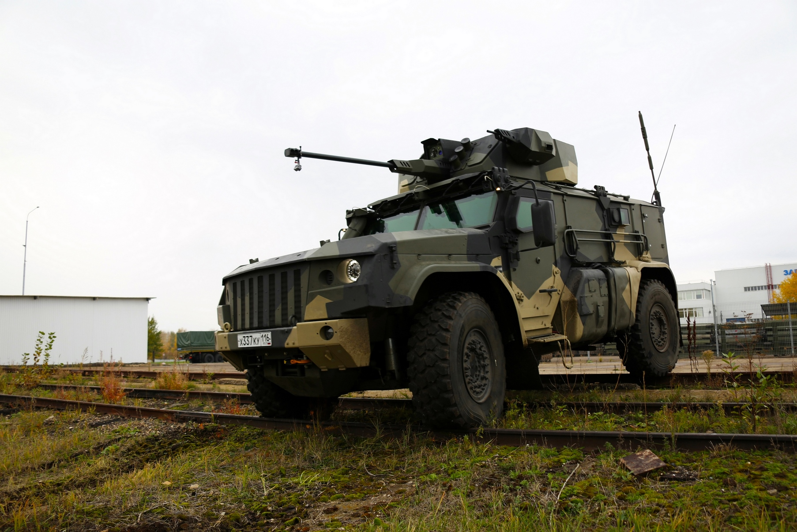
Fotók: Wheelsage.org, militaryleak.com, defence-blog.com, nikolamotor.com

Kiadta a Smarter Média Kommunikációs Ügynökség (http://news.smartermedia.hu)
Forrás: https://news.smartermedia.hu/innovacio/top10-konnyu-harci-jarmu-robotokon-innen-humvee-n-tul

